

旅外名將林根基拿下長春賽首勝
三立新聞網
三立新聞網 setn.com2018年6月21日 下午5:56
記者劉忠杰／綜合報導
2018北區熱血傳承賽，21日在新竹關西山溪地高爾夫俱樂部落幕，前日巡名將林根基以2回合138桿贏得個人長春生涯首冠，新台幣6萬元獎金，陳志忠以2桿之差屈居亞軍。
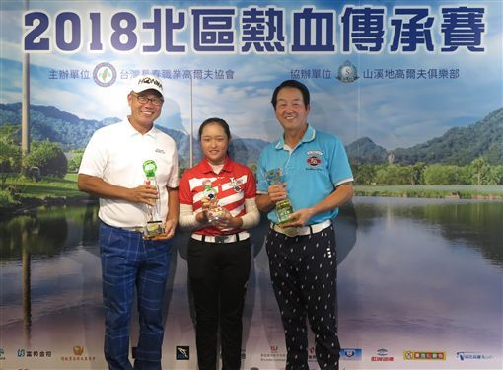
檢視相片
▲林根基（左起）、吳佳晏及許勝全。（圖／TSPGA提供）
超級長春部分，許勝全以2回合148桿逆轉贏得冠軍；14歲、就讀新竹竹光國中二年級生的吳佳晏，141桿拿下業餘青少年組冠軍
林根基最後1回合抓5隻小鳥、吞2個柏忌，交出與首回合相同的69桿，「一下場，就覺得感覺比昨天還好。」林根基在在打完前14洞時，已拉開同組球員3桿之多，「雖然我覺得有取勝，但前組出發時差距也不大，我並不知道他們的戰況，所以我的想法就只是打好自己的球。」
過去在日巡和亞巡，林根基均有輝煌戰績，共拿下8場勝利，他說，「這都是過去的事。」1966年7月出生的林根基，升上長春組才1年半，去年幾次與冠軍失之交臂，今天總算贏得長春首冠，「感到非常興奮。而有了這個冠軍，對我未來再度爭勝將更有信心。」

檢視相片
▲林根基。（圖／TSPGA提供）
超級長春冠軍之爭，昨天打71桿、單獨領先的謝敏男，末輪打出79，被落後2桿的許勝全逆轉，許勝全說，「出發後第2洞謝敏男吞雙柏忌後，我就追平。第3洞謝敏男再吞柏忌，被我超前後，就一路領先到最後。」
生涯第1次打長春職業賽的吳佳晏，以72作收，「主要是推桿沒首輪好，31推，包括1個3推。」吳佳晏在第12、13洞連續吞下柏忌，「那時候我覺得自己有一點分心，我隨即換一顆球。」她說，「過去我打得不順手的時候，也會這樣做(換球) ，重新出發，效果都還不錯。」

